Phonout

Fase de Modelagem

Autores: Diego Jardim, Lucas Antunes, Rômulo Canavesso e Giovanne Montalvão | Data de emissão:
Revisor: | Data de revisão

Índice
1 Objetivo do Documento 3
1.1 Modelo de Processo As Is 3
1.2 Modelo de Processo To Be 3
1.3 Diagrama de Casos de uso 3
1.4 Especificação dos Casos de uso 4
1.5 Especificação das Regras de Negócio 4
1.6 Especificação de Requisitos não funcionais 4

Objetivo do Documento

O objetivo do nosso documento consiste em demonstrar todas as funcionalidades representadas em modelos de negócio que nosso software “Phonout” fornece aos seus usuários, separados por tópicos de engenharia de software como: As Is, To Be, Diagrama de Casos de Uso, Regras de Negócio, Requisitos Funcionais e Não Funcionais.

Modelo de Processo As Is
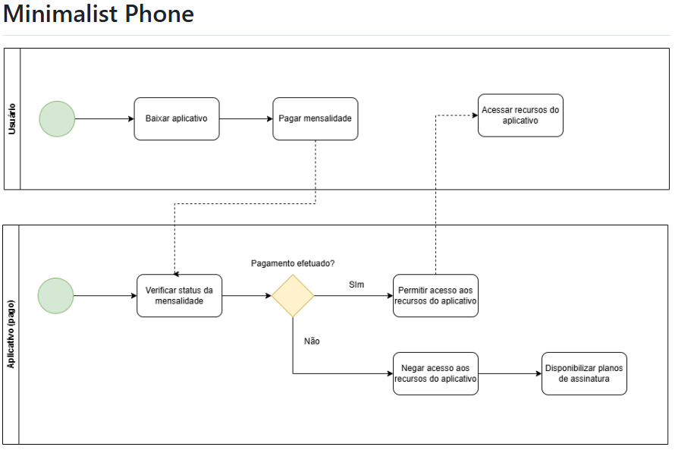

Problemas Minimalist Phone:
- Necessário pagar mensalidade;
- Não há recursos de controle parental;
- Não há opção de mostrar relatórios de uso.

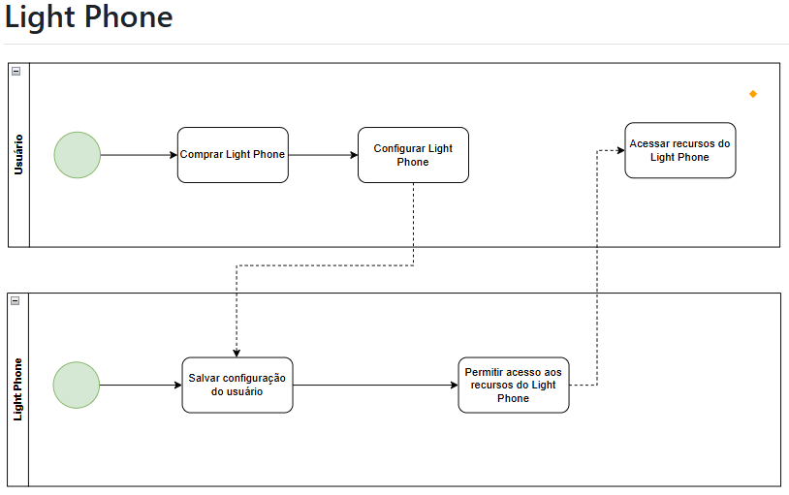

Problemas do Light Phone:
- Necessário adquirir o celular;
- Dificuldade de acesso para compra;
- Preço elevado;
- Não há recursos de controle parental;
- Não há opção de mostrar relatórios de uso.

Modelo de Processo To Be

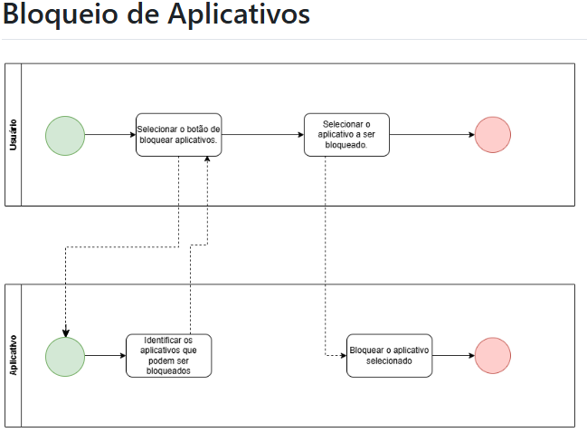
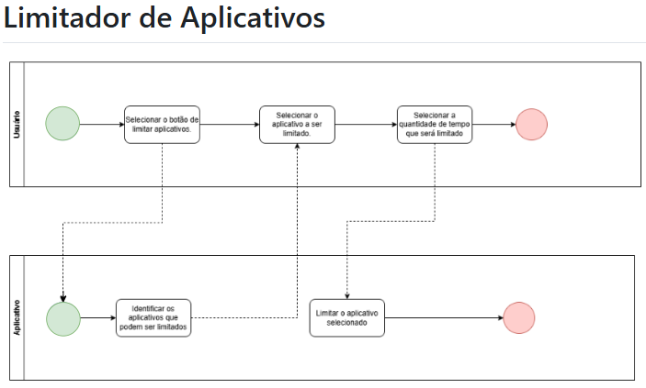

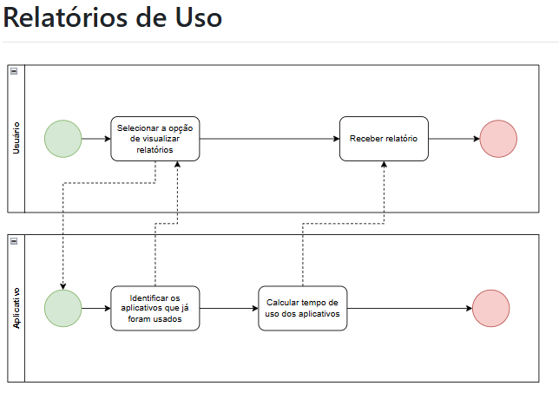

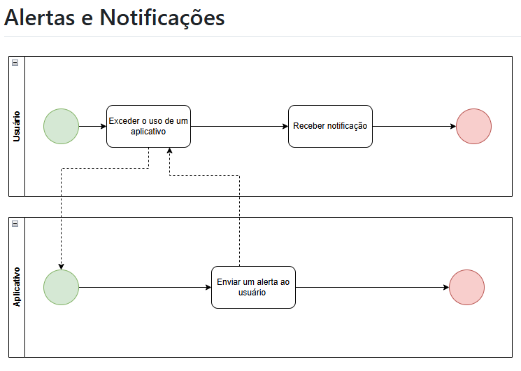

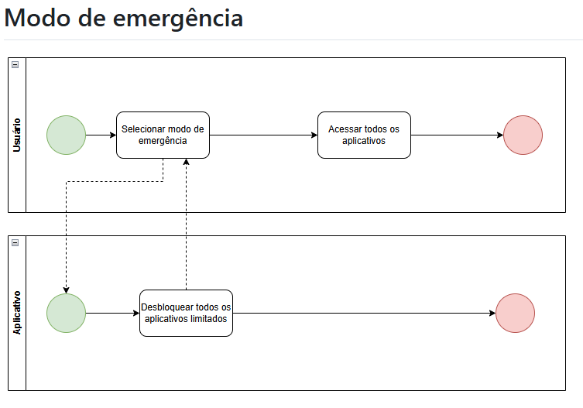
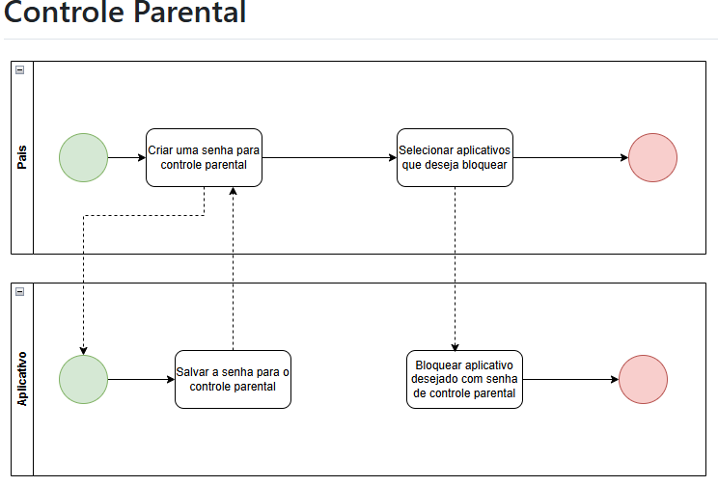

    - Detalhamento das tarefas do processo

Nome da Tarefa | Selecionar o botão de bloquear aplicativos
Dados de entrada
Detalhamento do paso a paso da tarefa: | - Usuário acessa a interface do sistema e localiza o botão responsável pela funcionalidade de bloqueio.  - Botão pode estar disponível no menu principal ou em uma aba específica de configurações.  - Ao clicar, o sistema inicia a busca pelos aplicativos que podem ser bloqueados.
Dados de Saída: | Solicitação enviada para o sistema identificar os aplicativos.

Nome da Tarefa | Identificar os aplicativos que podem ser bloqueados
Dados de entrada
Detalhamento do paso a paso da tarefa: | - Sistema varre todos os aplicativos instalados.  - Aplica filtros conforme políticas internas.  - Lista apenas os aplicativos elegíveis para bloqueio.  - Exibe essa lista ao usuário.
Dados de Saída: | Lista de aplicativos disponíveis para bloqueio.

Nome da Tarefa | Selecionar o aplicativo a ser bloqueado
Dados de entrada | Lista de aplicativos exibida ao usuário
Detalhamento do paso a paso da tarefa: | - Usuário visualiza a lista  - Analisa e decide qual aplicativo deseja bloquear.  - Seleciona o aplicativo.  - Envia confirmação para o sistema.
Dados de Saída: | Comando de bloqueio de aplicativo enviado ao sistema.

Nome da Tarefa | Bloquear o aplicativo selecionado
Dados de entrada | Comando do usuário com o aplicativo escolhido.
Detalhamento do paso a paso da tarefa: | - Sistema recebe a solicitação.  - Altera o status do aplicativo para "bloqueado".  - Atualiza o estado no banco de dados  - Envia confirmação visual para o usuário.
Dados de Saída: | Aplicativo bloqueado

Nome da Tarefa | Bloquear o aplicativo selecionado
Dados de entrada | Comando do usuário com o aplicativo escolhido.
Detalhamento do paso a paso da tarefa: | - Sistema recebe a solicitação.  - Altera o status do aplicativo para "bloqueado".  - Atualiza o estado no banco de dados  - Envia confirmação visual para o usuário.
Dados de Saída: | Aplicativo bloqueado

Nome da Tarefa | Selecionar o botão de limitar aplicativos
Dados de entrada
Detalhamento do paso a paso da tarefa: | - Usuário acessa a interface do sistema.  - Localiza o botão de limitar aplicativos.  - Clica no botão  - O sistema inicia a identificação de aplicativos que podem ser limitados.
Dados de Saída: | Comando enviado para o sistema identificar aplicativos limitáveis.

Nome da Tarefa | Identificar os aplicativos que podem ser limitados
Dados de entrada | Solicitação do usuário.
Detalhamento do paso a paso da tarefa: | - O sistema escaneia os aplicativos instalados.  - Filtra aqueles que permitem limitação de uso.  - Exibe a lista de aplicativos ao usuário.  - O sistema inicia a identificação de aplicativos que podem ser limitados.
Dados de Saída: | Lista de aplicativos exibida.

Nome da Tarefa | Selecionar o aplicativo a ser limitado
Dados de entrada | Lista de aplicativos.
Detalhamento do paso a paso da tarefa: | - Usuário visualiza a lista  - Seleciona o aplicativo desejado.  - Confirma a escolha.
Dados de Saída: | Aplicativo escolhido para limitação.

Nome da Tarefa | Selecionar a quantidade de tempo que será limitado
Dados de entrada | Aplicativo selecionado
Detalhamento do paso a paso da tarefa: | - Usuário define o tempo máximo de uso.  - Insere o valor no campo correspondente.  - Confirma a limitação de tempo.
Dados de Saída: | Tempo limite informado e confirmado.

Nome da Tarefa | Limitar o aplicativo selecionado
Dados de entrada | Aplicativo selecionado e tempo limite.
Detalhamento do paso a paso da tarefa: | - O sistema recebe os dados.  - Configura o limite de tempo no aplicativo.  - Salva as alterações e confirma ao usuário.
Dados de Saída: | Aplicativo limitado

Nome da Tarefa | Selecionar a opção de visualizar relatórios
Dados de entrada | Botão para visualizar relatórios
Detalhamento do paso a paso da tarefa: | - O usuário acessa a interface do aplicativo.  - Localiza e seleciona a opção "Visualizar relatórios".  - Confirma a seleção para iniciar o processo de geração de relatórios.
Dados de Saída: | Comando enviado para o aplicativo iniciar a identificação dos dados necessários para o relatório.

Nome da Tarefa | Identificar os aplicativos que já foram usados
Dados de entrada | Dados de uso armazenados pelo sistema.
Detalhamento do paso a paso da tarefa: | - Dados de uso armazenados pelo sistema.  - Filtra os aplicativos utilizados no período solicitado pelo usuário.
Dados de Saída: | Lista de aplicativos utilizados no período especificado

Nome da Tarefa | Calcular tempo de uso dos aplicativos
Dados de entrada | Lista de aplicativos utilizados e dados do tempo de uso.
Detalhamento do paso a paso da tarefa: | - O sistema soma o tempo total de uso para cada aplicativo.  - Gera estatísticas ou insights, se aplicável.
Dados de Saída: | Dados compilados sobre o tempo de uso dos aplicativos.

Nome da Tarefa | Receber relatório
Dados de entrada | Relatório gerado pelo sistema.
Detalhamento do paso a paso da tarefa: | - O usuário visualiza o relatório na tela.  - Pode optar por salvar, compartilhar ou exportar o relatório, dependendo das funcionalidades do aplicativo.
Dados de Saída: | Relatório entregue ao usuário, contendo informações detalhadas sobre o uso dos aplicativos.

Nome da Tarefa | Exceder o uso de um aplicativo
Dados de entrada | Dados de uso monitorados pelo aplicativo.
Detalhamento do paso a paso da tarefa: | - O usuário utiliza um aplicativo além do limite definido (por exemplo, tempo de uso diário máximo).  - O sistema detecta o excesso com base em regras predefinidas.
Dados de Saída: | Comando enviado ao aplicativo para gerar alerta sobre uso excessivo.

Nome da Tarefa | Enviar um alerta ao usuário
Dados de entrada | Comando recebido do sistema após identificar excesso de uso.
Detalhamento do paso a paso da tarefa: | - O aplicativo gera uma mensagem de alerta personalizada.  - Notifica o usuário sobre o excesso de uso, podendo incluir detalhes como tempo excedido ou recomendações.
Dados de Saída: | Alerta enviado ao usuário com sucesso.

Nome da Tarefa | Receber notificação
Dados de entrada | Alerta enviado pelo aplicativo.
Detalhamento do paso a paso da tarefa: | - O usuário recebe a notificação no dispositivo.  - Pode visualizar os detalhes do alerta ou tomar ações recomendadas (como fechar o aplicativo ou ajustar configurações).
Dados de Saída: | Notificação recebida e compreendida pelo usuário.

Nome da Tarefa | Selecionar modo de emergência
Dados de entrada | Botão ou opção no aplicativo para ativar o modo de emergência.
Detalhamento do paso a paso da tarefa: | - O usuário acessa a interface do aplicativo.  - Localiza e seleciona a opção "Modo de Emergência" no menu principal ou configurações.  - Confirma a ativação do modo de emergência.
Dados de Saída: | Comando enviado para o aplicativo iniciar o desbloqueio de aplicativos limitados.

Nome da Tarefa | Desbloquear todos os aplicativos limitados
Dados de entrada | Comando recebido do usuário para ativar o modo de emergência.
Detalhamento do paso a paso da tarefa: | - O sistema identifica os aplicativos que estão atualmente bloqueados ou limitados.  - Remove restrições ou configurações que impedem o uso desses aplicativos.  - Prepara os aplicativos para utilização sem limitações durante o modo de emergência.
Dados de Saída: | Todos os aplicativos bloqueados desbloqueados e disponíveis para uso pelo usuário.

Nome da Tarefa | Criar uma senha para controle parental
Dados de entrada | Interface do sistema para criação de senha.
Detalhamento do paso a paso da tarefa: | - O usuário acessa a configuração de controle parental.  - Digita uma senha desejada e confirma a escolha.  - O sistema valida a senha e salva para uso.
Dados de Saída: | Senha criada e configurada no sistema.

Nome da Tarefa | Selecionar aplicativos que deseja bloquear
Dados de entrada | Lista de aplicativos disponíveis no dispositivo.
Detalhamento do paso a paso da tarefa: | - O usuário visualiza os aplicativos disponíveis na interface.  - Seleciona os aplicativos que deseja bloquear.  - Confirma a seleção enviada ao sistema.
Dados de Saída: | Lista de aplicativos bloqueados enviada ao sistema.

Nome da Tarefa | Salvar a senha para o controle parental
Dados de entrada | Senha configurada pelo usuário.
Detalhamento do paso a paso da tarefa: | - O sistema recebe a senha configurada.  - Salva de maneira segura para uso na funcionalidade de controle parental.
Dados de Saída: | Senha armazenada com sucesso.

Nome da Tarefa | Bloquear aplicativo desejado com senha de controle parental
Dados de entrada | Lista de aplicativos bloqueados e senha configurada.
Detalhamento do paso a paso da tarefa: | - O sistema utiliza a senha salva para validar a ação.  - Bloqueia os aplicativos selecionados pelo usuário.
Dados de Saída: | Aplicativos bloqueados e impossibilitados de serem acessados sem a senha.

Diagrama de Casos de uso

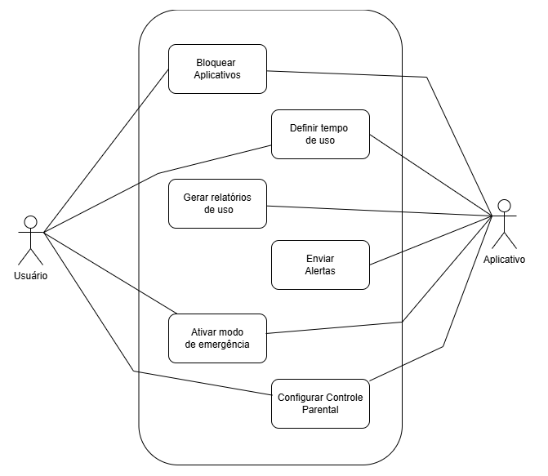

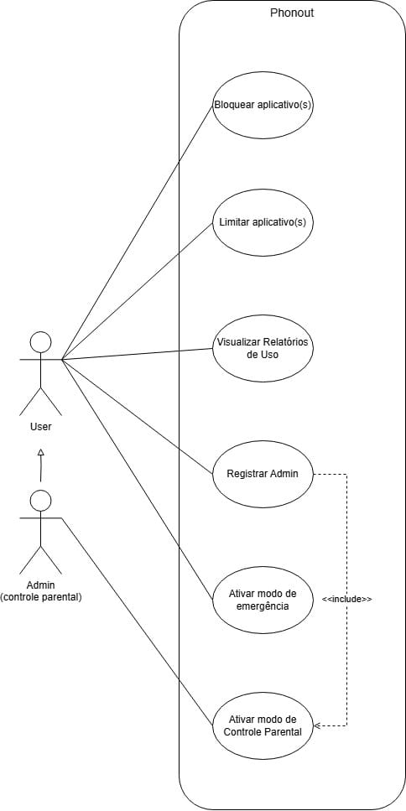

Especificação dos Casos de uso

Nome | Bloquear Aplicativos
Descrição | Permite ao usuário bloquear o uso de determinados aplicativos.
Ator | Usuário e Aplicativo
Pré-condição | Usuário autenticado no sistema.
Pós-condição | Aplicativos selecionados ficam bloqueados.
Fluxo principal | - Usuário acessa a função.  - Sistema exibe lista de aplicativos disponíveis para bloqueio.  - Seleciona os aplicativos a serem bloqueados.  - Usuário confirma a operação.  - O sistema aplica o bloqueio nos aplicativos selecionados e salva as alterações.
Fluxo alternativo | Caso o usuário cancele o processo, nenhuma alteração é feita.

Nome | Definir tempo de uso
Descrição | Permite configurar o tempo de uso dos aplicativos.
Ator | Usuário e Aplicativo
Pré-condição | Usuário autenticado.
Pós-condição | Aplicativos seguem a limitação de tempo definida.
Fluxo principal | - Usuário acessa a função.  - Sistema exibe lista de aplicativos disponíveis para serem limitados.  - Usuário seleciona o aplicativo a ser limitado.  - O sistema exibe uma interface de configuração.  - Usuário define limites de tempo  - Usuário salva a configuração  - O sistema aplica as restrições e confirma a alteração
Fluxo alternativo | Cancelamento da operação.

Nome | Gerar relatórios de uso
Descrição | Exibe relatórios detalhados de uso dos aplicativos.
Ator | Aplicativo
Pré-condição
  Uso anterior registrado.
Pós-condição | Relatório exibido.
Fluxo principal | - Usuário solicita relatório de uso  - O sistema verifica se há dados disponíveis.  - Sistema coleta os dados de uso dos aplicativos  - O sistema organiza as informações de forma estruturada.  - Sistema exibe o relatório de uso para o usuário
Fluxo alternativo | Nenhum dado disponível, exibe mensagem informativa.

Nome
  Enviar Alertas
Descrição
  Envia notificações de alerta sobre o uso excessivo ou bloqueios.
Ator
  Aplicativo
Pré-condição
  Sistema configurado para alertas.
Pós-condição
  Alerta enviado.
Fluxo principal
  - O sistema detecta o evento que exige um alerta.
  - O sistema cria a notificação de alerta.
  - O alerta é enviado para o usuário.
Fluxo alternativo
  Falha no envio, notifica usuário na próxima abertura do app.

Nome
  Ativar modo de emergência
Descrição
  Ativa um modo especial para uso emergencial do dispositivo.
Ator
  Usuário e Aplicativo
Pré-condição
  Usuário autenticado.
Pós-condição
  Modo de emergência ativado.
Fluxo principal
  - Usuário ativa o modo de emergência
  - O sistema ajusta as configurações para o modo de emergência.
  - O usuário pode utilizar o dispositivo com as funções restritas específicas.
Fluxo alternativo
  Se o usuário cancelar a operação, nenhuma alteração será feita no sistema.

Nome
  Configurar Controle Parental
Descrição
  Configura permissões e restrições de uso para perfis infantis.
Ator
  Usuário e Aplicativo
Pré-condição
  Acesso administrativo.
Pós-condição
  Configurações aplicadas ao perfil.
Fluxo principal
  - Usuário acessa as configurações de controle parental
  - O sistema verifica permissões administrativas
  - Usuário define regras de uso e restrições.
  - O sistema aplica as configurações
Fluxo alternativo
  Se o usuário cancelar a operação, nenhuma alteração será feita no sistema.

Especificação das Regras de Negócio

RN01 — Bloqueio de Aplicativos
- Usuário só pode bloquear aplicativos instalados e detectados no dispositivo.

RN02 — Definir Tempo de Uso
- Tempo de uso deve ser configurado por aplicativo ou categoria.
- Ao atingir o limite de tempo, o aplicativo é automaticamente bloqueado.

RN03 — Geração de Relatórios de Uso
- Relatórios devem conter informações diárias, semanais e mensais.
- Devem ser exportáveis em formato PDF ou visualizados diretamente no aplicativo.

RN04 — Envio de Alertas
- Alertas devem ser enviados quando o tempo de uso estiver próximo do limite ou quando houver tentativa de acessar aplicativos bloqueados.
- Usuário pode configurar o tipo e frequência dos alertas.

RN05 — Modo de Emergência
- Modo de emergência permite o uso irrestrito de aplicativos de comunicação e localização, ignorando bloqueios temporários.
- A ativação do modo de emergência deve ser confirmada por autenticação adicional.

RN06 — Controle Parental
- Apenas usuários com perfil de administrador podem configurar o controle parental.
- Controle parental deve permitir a definição de idade mínima para uso de determinados aplicativos.
- As configurações parentais não podem ser alteradas sem autenticação.

Especificação de Requisitos não funcionais

RNF1 — Compatibilidade entre Plataformas
- O sistema deve funcionar corretamente em diferentes sistemas operacionais e dispositivos (Android, iOS, Web).

RNF2 — Acessibilidade para Todos os Usuários
- A interface deve ser acessível para pessoas com deficiência, incluindo suporte a leitores de tela, alto contraste e navegação por teclado.

RNF3 — Suporte Multilíngue
- O sistema deve permitir a escolha do idioma, oferecendo tradução completa da interface e mensagens para diferentes idiomas.

